附件1
工伤诊疗“绿色通道”服务方案

为切实保障企业和工伤职工权益、完善我区社保服务体系，提高工伤医疗服务平台运作效率及整体服务水平，区人社局引入社商合作机制，协同区卫健局，打造定点医疗机构工伤诊疗“绿色通道”。
一、服务内容
本流程所涉及单位有区人社系统、卫健系统、优质企业（以下简称企业）、社商合作商保公司（以下简称商保公司）。
服务对象：50家优质企业的参保职工。
沟通途径：商保公司24小时报案电话以及服务微信群。
服务流程：
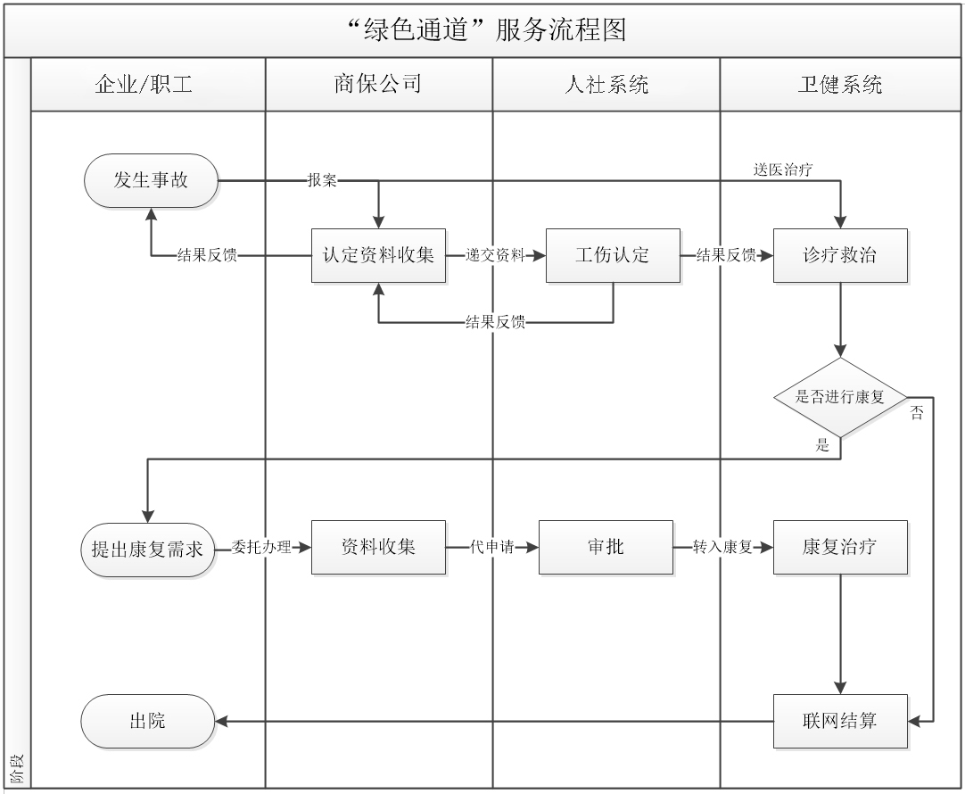
二、工作职责
（一）人社系统职责
1. 积极与卫健系统沟通，统筹协作，积极推广“绿色通道”，确保平台可持续运作。
2. 统筹协调商保公司，畅通绿色通道信息传递环节。
3. 及时更新优质企业名单，督促企业及时支付联网结算范围外的医疗费用。
4. 审核工伤认定申请材料，依法调查核实后及时作出认定结果并反馈。
5. 审核康复治疗材料，给出审批结果并及时反馈。
6. 配合定点医疗机构完成工伤医疗费用联网结算并通过智能审核、人工复审和组织第三方专家评审等方式对发生的医疗费用进行审核，实施基金监管职能。
（二）卫健系统职责
1. 做好与定点医疗机构沟通工作，履行管理职责，建立医联体医疗服务评价和监督管理体系，确保医联体医疗服务规范化、标准化。
2. 打通工伤医疗服务平台实时沟通渠道，确保信息互联互通，与人社系统、商保公司、企业构建长效化交流协调模式，统筹推进平台可持续发展。
3. 接诊后立即对受伤职工进行医疗救治，需入院或手术医治的职工予以免押金住院治疗，本着“因伤施治、合理治疗、合理检查、合理用药”的原则提供医疗服务。
4. 及时作出医疗诊断证明并将结果反馈给商保公司和受伤职工。
5. 治疗结束后，根据定点医疗机构自身实际情况及住院工伤职工需求，提供工伤康复医疗服务。
6. 建立具备工伤职工就医管理、医疗费用联网结算等功能的工伤医疗信息系统，为已认定为工伤的企业职工提供住院及康复费用联网结算服务。
7. 积极参与、配合人社系统开展的各项监督检查和考核工作。
（三）企业职责
1. 在工伤事故发生后，将受伤职工立即送至定点医疗机构就医。
2. 企业指定专职人员通过商保公司24小时报案电话（0519-86529695）向商保公司报案，并提供工伤事故发生时相关要件信息（包括但不限于职工基本信息，事故时间、地点、原因、经过等）。
3. 在工伤治疗结束后，及时支付联网结算范围外的医疗费用。未按要求履行支付义务，并造成工伤保险基金重大损失或带来恶劣社会影响的，取消其优质企业资格，列入社会保险失信企业名单进行管理，由相关部门按规定实施联合惩戒。
（四）商保公司职责
1. 信息收集申报
（1）完成首跟资料汇总。接到报案后，迅速核实申报职工信息，对照相关企业提供的资料，核验其是否属于该企业参保职工。校验后，确定事故发生时间、地点、原因、经过、伤害程度及采取措施、受伤职工姓名、联系方式等信息，并按规定格式整理汇总。
（2）进行相关材料收集申报工作。根据人社局的规定和要求，在社保科指导下，接到报案后24小时内完成现场查勘规定动作（包括但不仅限于走访现场和救援等相关目击证人、做好调查笔录、调取监控录像等），详实做好事故调查，核查事故真实性并在完成工伤认定资料的收集整理工作后，及时进行申报工作。
2. 保障工作
（1）协助做好各单位信息反馈传递工作。
（2）根据工伤认定结果和定点医疗机构要求，协助完成申请人转工伤系统结算，协助企业配合定点医疗机构完成联网结算。
（3）整理相关资料，协助需要继续进行康复治疗的工伤职工办理申请及转院手续。
三、相关要求
（一）严密部署、优化流程。区人社局、医院以优化营商环境为方向，以助力企业纾困解难为目的，以更严要求部署，不断优化服务流程，完善服务平台运作，推进工伤治疗及康复业务全流程一体化打包办理，实现“最多跑一次”到“一次也不跑”的服务再升级。
（二）紧密配合、共同监督。区人社局、医院、企业三方应紧密配合，各司其责，共同监督基金结算范围内的费用合规报销，维护社保基金安全，共同保障基金结算范围外的费用及时支付，确保医疗费用按时到账。
（三）周密实施，创新服务。开通工伤诊疗“绿色通道”，是“放管服”改革下提升政府服务效能的创新手段，是促进我区经济高质量发展的重要举措。实施过程中，各方要对各环节严格把控，确保各项服务实施到位，切实为企业和职工提供便利，助力企业健康发展，保障职工合法权益。

附件2
武进区工伤医疗联网结算优质企业名单
（首批试点）
序号 | 乡镇 | 单位 | 地址
1 | 湟里镇 | 常州东方特钢有限公司 | 武进区湟里镇东方路5号
2 | 湟里镇 | 马拉兹（江苏）电梯导轨 有限公司 | 湟里镇东方路6号
3 | 湟里镇 | 苏尔威智能科技常州 有限公司 | 湟里镇新园路1-1号
4 | 南夏墅街道 | 江苏国茂减速机股份 有限公司 | 武进高新区龙潜路98号
5 | 南夏墅街道 | 新誉集团有限公司 | 武进高新区凤林南路199号
6 | 南夏墅街道 | 常州博斯特西太湖包装设备有限公司 | 武进区镜湖路26号
7 | 南夏墅街道 | 博世力士乐（常州）有限公司 | 高新区龙门路17号
8 | 南夏墅街道 | 博世汽车部件（苏州）有限公司常州分公司 | 高新区龙门路17号
9 | 南夏墅街道 | 江苏恒立液压科技有限公司 | 高新区龙资路88号
10 | 南夏墅街道 | 江苏恒立液压股份有限公司 | 高新区龙潜路99号
11 | 南夏墅街道 | 江苏中汽高科股份有限公司 | 高新区龙飞路18号
12 | 南夏墅街道 | 光宝科技（常州）有限公司 | 高新区阳湖路88号
13 | 南夏墅街道 | 江苏龙城精锻集团有限公司 | 高新区龙域路26号
14 | 南夏墅街道 | 江苏河马井股份有限公司 | 高新区南湖西路28号
15 | 南夏墅街道 | 常州极太汽车配件有限公司 | 武进西大道76号
16 | 南夏墅街道 | 瑞声光电科技（常州） 有限公司 | 武进高新区常漕路3号
17 | 南夏墅街道 | 常州美欧电子有限公司 | 武进高新区常漕路3号
18 | 南夏墅街道 | 瑞声精密制造科技（常州）有限公司 | 武进高新区龙翔路3号
19 | 南夏墅街道 | 瑞声开泰精密科技（常州）有限公司 | 武进高新区西湖路66号
20 | 南夏墅街道 | 常州泰瑞美电镀科技 有限公司 | 武进高新区新联南村
21 | 洛阳镇 | 常州市洛通机械有限公司 | 洛阳镇创新路15号
22 | 洛阳镇 | 常州市鼎龙环保设备 有限公司 | 洛阳镇创新路4号
23 | 洛阳镇 | 常州同泰高导新材料 有限公司 | 洛阳镇戴洛路8号
24 | 前黄镇 | 常州市佳博机械制造 有限公司 | 前黄镇运村农场村
25 | 前黄镇 | 常州步速者机械制造 有限公司 | 前黄镇永胜路2号
26 | 前黄镇 | 常州市凯宏铝业有限公司 | 前黄镇寨桥工业集中区
27 | 牛塘镇 | 常州康普瑞汽车空调 有限公司 | 武进区牛塘镇工业园区东宝路6号
28 | 牛塘镇 | 常州苏润机械有限公司 | 武进区牛塘镇高家路3号
29 | 牛塘镇 | 常州市盖特硬质合金工具有限公司 | 武进区牛塘镇湖滨北路61号
30 | 牛塘镇 | 常州绿色动力环保热电 有限公司 | 武进区牛塘镇青莲路15号
31 | 牛塘镇 | 江苏九洲酒店管理有限公司常州花园酒店分公司 | 武进区延政西大道1号
32 | 雪堰镇 | 旷达汽车饰件系统有限公司 | 雪堰镇旷达路1号
33 | 雪堰镇 | 嬉戏族集团有限公司 | 雪堰镇太北路1号
34 | 雪堰镇 | 中铁建电气化局集团轨道交通器材有限公司 | 雪堰镇潘家工业集中区
35 | 西湖街道 | 常州腾龙汽车零部件股份有限公司 | 经发区腾龙路15号
36 | 西湖街道 | 江苏晶雪节能科技股份 有限公司 | 经发区丰泽路18号
37 | 西湖街道 | 江苏常虹钢结构工程 有限公司 | 经发区果香路8号
38 | 西湖街道 | 常州苏特轴承制造有限公司 | 经发区禾香路11号
39 | 西湖街道 | 江苏唯德康医疗科技 有限公司 | 经发区果香路52号
40 | 湖塘镇 | 常州市旷达机织织物 有限公司 | 武进区湖塘镇人民东路109号
41 | 湖塘镇 | 常州市旷达针纺织品 有限公司 | 武进区湖塘镇人民东路109号
42 | 湖塘镇 | 常州市武进广宇花辊机械有限公司 | 武进区湖塘镇城东科技园青洋南路156号
43 | 湖塘镇 | 常州新光印染有限公司 | 武进区湖塘镇人民东路与凤凰路交界处
44 | 湖塘镇 | 常州市春秋乐园旅游发展有限公司 | 武进区湖塘镇武宜中路197号
45 | 嘉泽镇 | 三鑫重工机械有限公司 | 嘉泽镇夏溪北路150号
46 | 礼嘉镇 | 江苏常发农业装备股份 有限公司 | 武进区礼嘉镇武进东大道555号
47 | 礼嘉镇 | 常州常发制冷科技有限公司 | 武进区礼嘉镇武进东大道555-2号
48 | 礼嘉镇 | 常州百佳年代薄膜科技股份有限公司 | 常州市武进区礼嘉镇工业园区武进大道666号
49 | 礼嘉镇 | 常州丰顺新材料有限公司 | 武进区礼嘉镇华渡村
50 | 礼嘉镇 | 常州市武进红光无线电 有限公司 | 武进区礼嘉镇蒲岸村

